Полякова Е.В. 3 класс Русский язык 09.11.2021
Урок №17 Тема 2.(12ч.) Предложение. Словосочетание.
Тема: Словосочетание
Цель: формировать понятие «словосочетание» на основе усвоения его существенных признаков.
- Добрый день, дорогие ребята! Начнём наш урок с того, что откроем свои тетради. Запишем « число», «Классная работа».
9 ноября
Классная работа
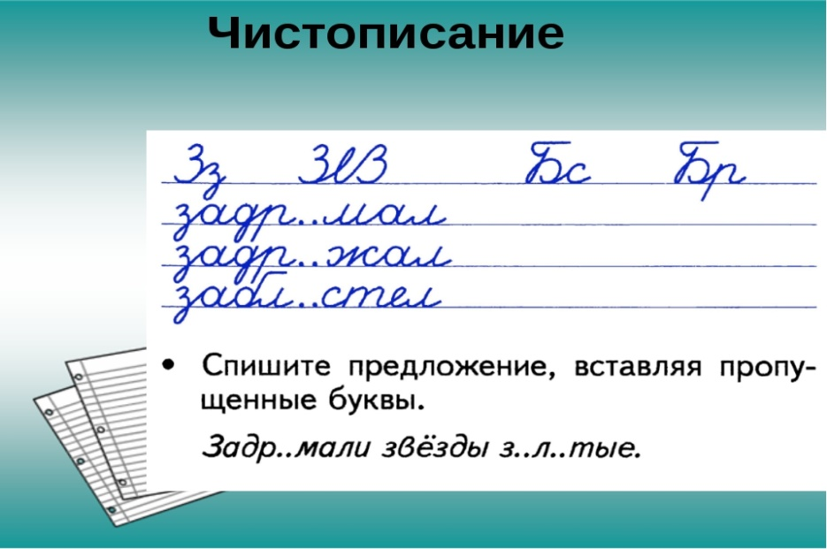
Повторение пройденного(устно)
- На какие группы делятся предложения по количеству основ? (На простые и сложные)
- Какие предложения называются простыми? (Это предложения, в которых только одна грамматическая основа)
- Какое предложение называется сложным? (Это предложение, которое состоит из нескольких грамматических основ)
- Как отделяются друг от друга простые предложения, входящие в состав сложного? (Запятыми)
СЛОВАРИК
(запишите словарное слово в тетрадь)
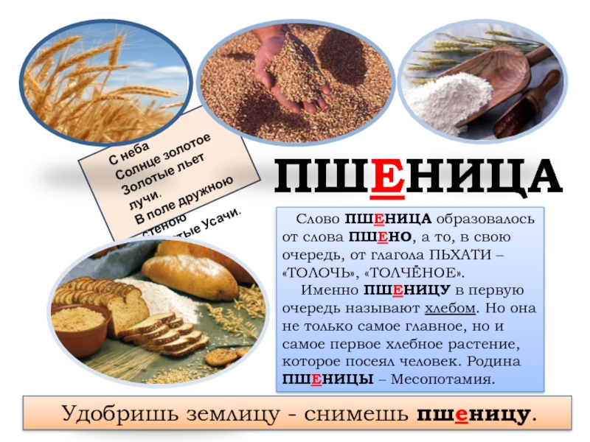
Просмотрите теоретический материал, перейдя по ссылке: https://youtu.be/n0HYbcPHrWM
Таким образом, подытожим:
- Из чего состоит словосочетание? (Из главного и зависимого слов)
- Как устанавливается связь слов в предложении? (При помощи вопросов)
- От какого слова ставится вопрос? (От главного к зависимому)
- Как обозначается главное слово в словосочетании? (Крестиком)
- Как обозначается связь главного слова с зависимым? (Стрелочкой)
- Как вы думаете, подлежащее и сказуемое образуют словосочетание? (Нет)
- Почему? (Они образуют нераспространенное предложение)
ПАМЯТКА №1
СЛОВОСОЧЕТАНИЕ
Словосочетание состоит из главного и зависимого слов. Связь слов в словосочетании устанавливается при помощи вопросов. Вопрос ставится от главного к зависимому. Над главным словом в словосочетании ставится знак ×, а связь главного слова с зависимым словом обозначается знаком
×
созрела (где?) в поле

ПАМЯТКА №2
КАК ВЫПИСАТЬ СЛОВОСОЧЕТАНИЯ ИЗ ПРЕДЛОЖЕНИЯ
Подлежащее и сказуемое не является словосочетанием!
ПЛАН
- Найти главные члены
- Выписать словосочетания, в которых поясняется подлежащее
- Выписать словосочетания, в которых поясняется сказуемое
- Выписать словосочетания, в которых поясняются второстепенные члены предложения
ОБРАЗЕЦ:
Задорные ребята быстро побежали в березовую рощу.
ребята (какие?) задорные
побежали (как?) быстро
побежали (куда?) в рощу
в рощу (какую?) березовую

Контроль знаний:
1. Выпиши словосочетания. Обозначь главные и зависимые слова.
Осенний лес, под столом, стоит на полке, я танцую, танцую танец, интересный рассказ, дальняя дорога.
2. Из данного предложения выпиши все словосочетания. Обозначь главные и зависимые слова.
В нашей домашней библиотеке есть много интересных книг.
Задание, выполненное в письменном виде, должно быть сфотографировано или отсканировано и отправлено в виде файла. Для обратной связи можно использовать электронную почту polakovaelena255@gmail.com,социальные сети ВК, ОК, мессенджер Viber.

